QUESTIONS des ETUDIANTS pour l’UE 10
- Les étudiants et nous même nous nous demandons si cette année vous faîtes la distinction entre canal éjaculateur et canal déférent ? Plusieurs fois dans votre cours vous signalez que le canal déférent s’abouche au niveau de la prostate et de l’urètre. Nous avons précisé que c’était le canal éjaculateur (qui est bien une partie du canal déférent). On voulait donc savoir, si vous faisiez la distinction entre les deux cette année.
Réponse 1a: Le canal déférent est par définition un canal de l'appareil reproducteur masculin, qui prend naissance au niveau des testicules et amène les spermatozoïdes jusqu'à la prostate. Il est prolongé par le canal éjaculateur (intra prostatique). Les canaux éjaculateurs (ou conduits éjaculateurs) sont deux conduits très courts, essentiellement localisés dans la partie postérieure de la prostate. Un canal éjaculateur naît de la jonction du canal déférent et de l'abouchement de la vésicule séminale. Il pénètre dans la prostate et s'y termine dans l'urètre, au niveau du colliculus séminal. Il mesure environ 2 cm. En conclusion, et pour être très précis, le canal déférent prend naissance au niveau des testicules et amène les spermatozoïdes jusqu'à la prostate. Le canal déférent s’abouche au niveau de la face postérieur de la prostate, le canal se poursuit par un autre canal appelé canal éjaculateur qui lui est intra prostatique.
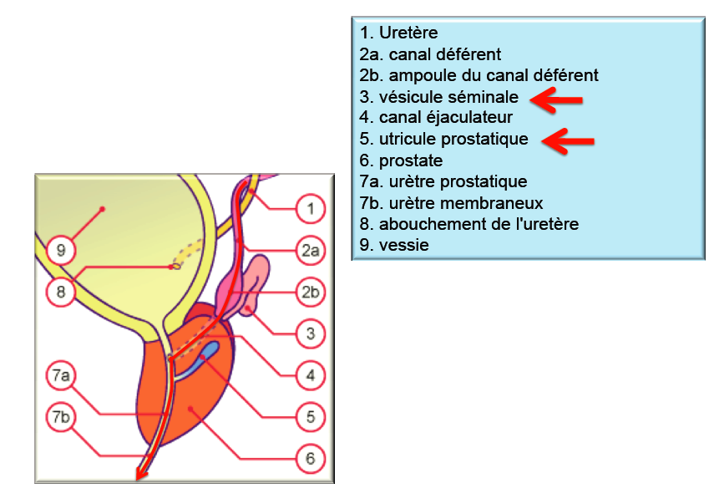
Les étudiants se sont demandés si le canal déférent s’abouchait au niveau de la vessie, ou, bien juste au niveau de la face postérieur de la prostate
Réponse 1b : schéma ci-dessus et dessous

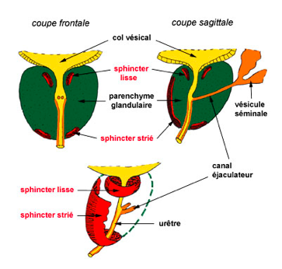
- Les étudiants aimeraient savoir quelle version retenir sur le développement des glandes au niveau du sein durant la grossesse. Nous avons vu qu’on allait vers un développement tubule-alvéolaires mais dans une de vos diapos il est marqué tubulo-acineuse.
Si un item : « Durant la 1ère grossesse les œstrogènes, progestérone, prolactine, corticoïdes, soutenues par la production locale de facteurs de croissances induisent un développement tubulo acineux » Le compteriez vous vrai ou faux ?

Réponse 2 : « vrai » voir réponse ci-dessous et le résumé sur la formation de la glande mammaire. Chaque sein est divisé en 10 à 20 lobes indépendants qui présentent un aspect en grappe avec des subdivisions dites lobules, la division la plus petite étant l’alvéole ou acinus. Une alvéole est un gros acinus intra lobulaire. Donc, « Durant la 1ère grossesse les œstrogènes, progestérone, prolactine, corticoïdes, soutenues par la production locale de facteurs de croissances induisent un développement tubulo acineux (=production de nouvelles glandes) » ce qui signifie qu’il va y avoir : 1/ augmentation des glandes tubulo acineuses du fait de la grossesse, puis ces glandes vont 2/ progressivement grossir pour former une structure alvéolaire. Donc que le terme « tubulo-acineux ou tubulo-alvéolaire » soit employé, dans les deux cas les hormones augmentent bien le nombre des glandes (développement = augmentation du nombre tubulo acineux puis de la taille = augmentation du nombre des tubulo alvéolaires par évolution des tubulo acineuses en tubulo alvéolaires.

En conclusion : au cours de la grossesse, les cellules des glandes tubulo-alvéolaires de la glande mammaire se développent et sécrètent le colostrum (c’est la mammogénèse). Pendant la première moitié de la grossesse, sous l’influence des stéroïdes sexuels et tout particulièrement de la progestérone, les ramifications terminales du système canaliculaire prolifèrent et de très nombreux tubulo-alvéoles glandulaires se développent. Dès les premiers mois de la grossesse, sous l’influence de la sécrétion de prolactine, les cellules glandulaires des tubulo-alvéoles commencent à sécréter un produit riche en protéines et pauvre en lipides : le colostrum.Dans le cours dixit « Chaque lobe mammaire est divisé en un nombre variable de lobules. Les lobules sont constitués par un ensemble de canaux, les canaux tubulo-alvéolaires, d'où naissent à leurs extrémités un grand nombre de glandes tubulo alvéolaire.

Sous l'influence des oestrogènes et de la progestérone produits par le corps jaune et plus tard par le placenta, l'épithélium du canal alvéolaire (qui contient des cellules souches) prolifère pour former de nombreuses alvéoles sécrétoires supplémentaire (voir classification des épithélium 1er semestre.

3. Enfin, un étudiant nous demande sur le scrotum si c’est un élément de la cavité péritonéale ou si c’est juste de la peau ?

Réponse 3 : Le scrotum est la poche cutanée protectrice qui contient les testicules. Il est situé dans l'aine, à l'extérieur de la cavité abdominale. Cette localisation permet aux testicules de rester à une température légèrement inférieure à celle du corps, ce qui est une condition indispensable pour le développement de spermatozoïdes viables. Donc, pas de lien avec la cavité péritonéale. (cf petit rappel)

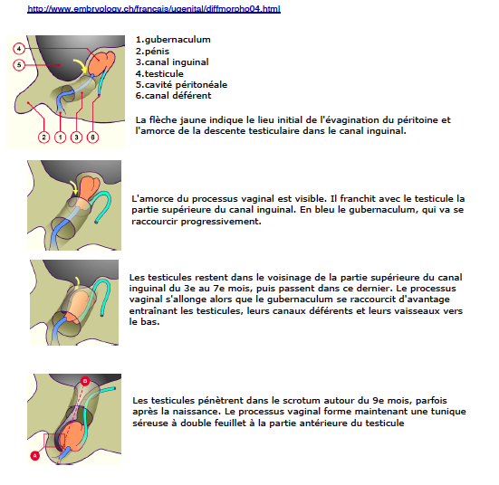

4. Dans votre cours il est indiqué que la glande mammaire est composée de deux types d’épithéliums :
- Glandulaire
- Canalaires cubiques sécrétoires
Nous ne comprenons pas vraiment pourquoi les cellules canalaires sont des cellules sécrétrices. Que sécrètent-elles concrètement ?

Réponse 4 : Le cours dit uniquement : 1/ « L’acinus est une cavité glandulaire constituée d’une couche de cellules internes, épithélium cubique sécrétoire, et une couche externe de cellules myoépithéliales (tissu contractile, capable d’éjecter le lait en réponse au stimulus de succion » Chaque glande tubulo acineuse comporte deux parties : une partie droite (glande tubulo) et une partie sous forme de sphère (l’acinus) : ces cellules glandulaires (tubulo+acinus) produisent les composantes du lait qui vont se retrouver dans les canaux lactifères.
- Nous aimerions avoir une confirmation à propos des origines des épithéliums de la glande mammaire :
- Epithélium de type canalaire -> d’origine mésodermique
- Epithélium glandulaire -> d’origine ectodermique

Réponse : NON…Attention dans la ronéo, il est écrit « on retrouve avec le muscle, la paroi osseuse, le corps conjonctif, le tissus adipeux, les expansions d’épithélium canalaire, d’origine mésodermique » Attention voir le rappel à la fin…les épithéliums des canaux et des glandes sont exclusivement d’origine ectodermique, le tissu de soutien du sein à savoir les tissus conjonctif, adipeux et vasculaires sont d’origine mésenchymateux. A la naissance, la glande mammaire se compose de 15 à 25 canaux lactifères qui s’ouvrent à la peau au niveau d’une petite dépression superficielle. La prolifération du mésoblaste sous-jacent transforme habituellement la dépression en un mamelon (éversion du mamelon) quelques semaines après la naissance. Il arrive parfois que le mamelon reste déprimé (mamelon rétracté). La peau environnante prolifère également pour constituer l’aréole…Donc, il faut corriger et lire « on retrouve avec le muscle, la paroi osseuse, les expansions d’épithélium canalaire, le corps conjonctif + le tissu adipeux + vasculaire étant d’origines mésodermique »

6. A propos de l’épithélium germinatif de l’ovaire, celui-ci est-il cubique/prismatique bas ou bien cubique/pavimenteux ?

Réponses 6 : Qu’est ce que l’épithélium germinatif ? C'est une couche de cellules cubiques, qui constituent un épithélium de revêtement situé entre la cavité abdominale et l'albuginée ovarien. Cet épithélium est en continuité avec le péritoine qui va présenter des cellules pavimenteuses. (pour rappel, un épithélium pavimenteux simple tapisse également les membranes séreuses qui facilitent les glissements entre certains organes ou délimitent les grandes cavités séreuses (cavité péritonéale, cavité pleurale, cavité péricardique). Donc c’est la raison pour laquelle selon les plans des coupes histologiques de l’ovaire vous pouvez trouver des cellules pavimenteuses (péritoine) et cubiques (=épithélium germinatif de l’ovaire).

7. Nous voulions savoir aussi quel rôle joue le 2^{ième} pic d’œstradiol à part celui de recruter de nouveaux follicules ?
Réponse 7 : à titre d’exemple et sur un plan strictement histologique, l’oestradiol augmente la perméabilité des capillaires => Tissu palléal augmente de volume et donc la glande mammaire s’alourdit.

8. Considérons-nous qu’il y a deux types de glandes exocrines dans l’appareil reproducteur masculin (prostate et vésicule séminale) ou bien trois (en comptant les glandes de Cowper) ?
Réponse 8 : les glandes annexes en comprennent bien trois : les vésicules séminales, la prostate et les glandes bulbo-urétrales. Ces glandes exocrines sécrètent le liquide de transport et de nutrition des spermatozoïdes constituant avec ces derniers le sperme. Donc, 2 glandes principales prostate et vésicules séminales plus en annexes une troisième composante : les glandes de Cowper = 3).

9. Liquide prostatique : Les étudiants se posent la question de savoir ce que signifie vraiment le liquide prostatique. Est ce que c’est l’association du liquide séminal + le liquide de la prostate ou bien seulement le liquide de la prostate ? Nous leur avons dis que liquide prostatique = liquide séminale + liquide de la prostate. Ils souhaitent tout de même une confirmation de votre part.
Réponse 9 : c’est exacte, la prostate concentre toutes les sécrétions glandulaires produites in situ plus tous les éléments produits en amont de la prostate i.e dans les vésicules séminales. Lors de l’éjaculation, les produits de sécrétion des vésicules séminales rejoignent ceux de la prostate, le tout étant évacué par la prostate d’où le nom de liquide prostatique.

10. Enfin, pouvez vous confirmer que l’épithélium des canaux lactifères est bien pavimenteux sécrétoire ?
Réponses : Non… Rappels…Les canaux galactophores sont d'abord intralobulaires, puis interlobulaires (épithélium cubique avec présence de cellules myoépithéliales) et enfin interlobaires, bordés d'un épithélium pavimenteux stratifié. Dans le mamelon au centre de l'aréole les canaux galactophores décrivent une dilatation pour former des sinus lactifères où le lait est censé s'accumuler entre les tétées. Donc, les canaux lactifères sont bien pavimenteux mais non sécrétoires, ces canaux drainent les produits des glandes tubulo alvéolaires (=lait) vers les sinus lactifères du mamelon.
Le cours dit uniquement : 1/ « L’acinus est une cavité glandulaire constituée d’une couche de cellules internes, épithélium cubique sécrétoire, et une couche externe de cellules myoépithéliales (tissu contractile, capable d’éjecter le lait en réponse au stimulus de succion »

11. Est ce que les glandes de Cowper font parties des glandes péri-uéthrales de l’urètre pénien ?
Réponse 11 : Oui, les glandes de Cowper sont des glandes situées de chaque côté de l’urètre de l’homme. Elles sont encore appelées glandes bulbo-uréthrales. Leur rôle est de produire un lubrifiant avant l’éjaculation et liquide protecteur pour les spermatozoïdes tout en réduisant l’acidité de l’urètre.
A. Rappels à propos des épithéliums glandulaires
Sauf exception, les glandes exocrines comportent une portion sécrétrice et un canal excréteur. La description morphologique de ces glandes tient compte des caractéristiques des portions sécrétrices des canaux excréteurs.
Ainsi, on peut distinguer les glandes simples (canal excréteur unique ou composé (canal excréteur ramifié), les glandes tubuleuses (portion sécrétrice allongée en forme de tube allongé) acineuse (portion sécrétrice en forme de sphère à lumière réduite) ou alvéolaire (portion sécrétrice en forme de sac arrondi à lumière importante). Cette classification est évidemment trop strict et rigide et tous les intermédiaires sont possibles d’où les qualificatifs de tubulo-acineux ou tubulo-alvéolaires. Les portions sécrétrices (unités sécrétantes) et les canaux excréteurs (non sécrétantes) sont enveloppés dans un stroma conjonctif contenant de nombreux capillaires sanguins : dans les glandes composées, le stroma délimite des lobules.

B. Rappels du DEVELOPPEMENT ET de la CROISSANCE DES GLANDES MAMMAIRES
DEVELOPPEMENT EMBRYOLOGIQUE
Les glandes mammaires sont des glandes exocrines, apparentées aux glandes sudoripares par leur origine embryologique et leur structure histologique.

Chez l’embryon, les crêtes mammaires apparaissent pour la première fois dans les deux sexes, au cours de la quatrième semaine de gestation et correspondent à deux épaississements épiblastiques qui s’étendent sur la paroi ventrale, entre le creux axillaire et la zone inguinale.

Peu après, ces lignes disparaissent sauf en deux points de la région thoracique où la prolifération se poursuit en formant des bourgeonnements dans le mésenchyme sous jacent.

Ces bourgeonnements constitueront les canaux galactophores :

- Au cours de la 5ème semaine, la crête ectoblastique commence à proliférer
pour former les bourgeons mammaires primaires ;

- Dès la 10ème semaine, les bourgeons primaires commencent à se ramifier ;

- Durant le 3ème mois, des bourgeons secondaires apparaissent ;

- Au 7ème mois de vie intra-utérine, ces bourgeons épithéliaux pleins se creusent, se canalisent pour constituer les canaux lactifères pendant les trois derniers mois de la vie foetale (3) (cf. figure 1).

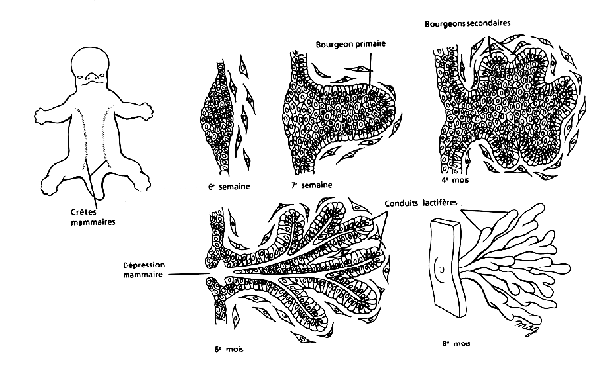

Figure 1 - Développement des glandes mammaires d'après LARSEN

C. Rappels à propos du DEVELOPPEMENT MAMMAIRE PENDANT LA PUBERTÉ
Avant la puberté, les glandes mammaires sont constituées de canaux galactophores ramifiés pourvus de petits agrégats cellulaires à leur extrémité.

Lors des premiers cycles menstruels, sous l’influence de la sécrétion des oestrogènes ovariens, mais aussi des corticoïdes, de l’hormone de croissance et de la prolactine, il apparaît une prolifération canalaire et un important développement du tissu conjonctif. Les cellules adipeuses se multiplient ce qui entraine l’augmentation du volume des seins.

A l’extrémité des canaux, des cellules épithéliales s’organisent en formant des sortes de bourgeons (figure 2). Durant la phase pré-menstruelle la vasodilatation des vaisseaux et l’oedème du tissu conjonctif entrainent des modifications de volume des seins. L’épithélium des structures lobulaires est le siège de mitoses et présente de discrets signes d’activité sécrétoire.

A chaque cycle, les fluctuations hormonales induisent donc un début de développement du tissu mammaire comme pour la muqueuse utérine.
En l’absence de grossesse, le processus s’enraye et la glande mammaire perd les quelques cellules épithéliales qu’elle avait accumulées (les stimuli hormonaux durables de la gestation sont nécessaires pour assurer le développement du tissu mammaire sécréteur).
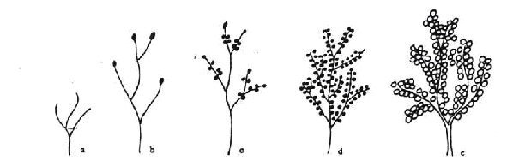
Figure 2 - Présentation schématique du développement des canaux lactifères et des alvéoles
a - Avant la puberté ;
b - Début de la puberté, avec l'existence d'une sécrétion d'oestrogènes ;
c - Fin de la puberté - Pendant les cycles ovulatoires, les alvéoles se forment aussi grâce à la combinaison des oestrogènes et de la progestérone ;
d - Développement des canaux lactifères et des alvéoles pendant la maturité sexuelles de la femme ;
e - Développement des canaux lactifères et des alvéoles pendant la grossesse et la lactation ;
C. Rappel à propos du DEVELOPPEMENT MAMMAIRE APRES LA PUBERTÉ
1. Organisation de la glande mammaire
Au terme de ces transformations, la glande mammaire présente l’aspect histologique de la glande dite “au repos”. Le sein est composé surtout de tissus conjonctifs et adipeux; la majeure partie du tissu sécréteur n’apparaît qu’au cours de la grossesse.

2. Arbre sécrétoire et excrétoire
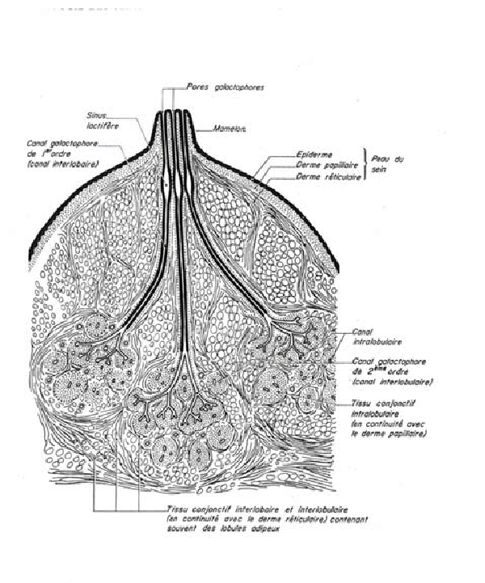
Figure 3 - schéma d'une coupe de sein d'après POIRIER
La glande mammaire est une glande exocrine, tubulo-alvéolaire composée. Elle est formée de 10 à 20 lobes eux-mêmes subdivisés en 20 à 40 lobules chacun, chaque lobule étant constitué de 10 à 100 tubulo-alvéoles.
Les canaux excréteurs sont d’abord intra-lobulaires puis interlobulaires (canaux galactophores de 2ème ordre). L’épithélium de ces petits canaux excréteurs est constitué par une assise de cellules cubiques reposant sur une membrane basale, entre lesquelles s’interposent de place en place des cellules myo-épithéliales.

Puis les canaux sont interlobaires (canaux galactophores de 1er ordre) avec un épithélium pavimenteux stratifié. Enfin chacun des lobes est drainé par un canal excréteur propre (canal galactophore interlobaire) s’abouchant au niveau du mamelon par le pore galactophore.

Chacun des canaux galactophores interlobaires se dilate à la base du mamelon en une ampoule allongée: le sinus galactophore.



